«Наша Армия сильна, охраняет мир она».
Подготовила воспитатель: Харатян К.В.

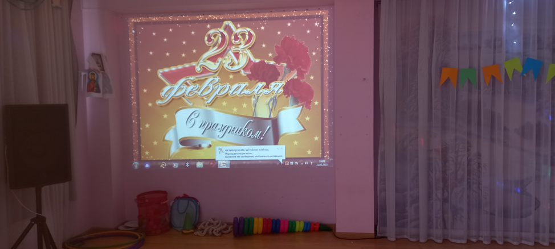

Праздник 23 февраля в детском саду – хороший повод для воспитания у дошкольников чувства патриотизма, сопричастности к лучшим традициям своей Родины, формирования у детей гордости за славных защитников Отечества. Это праздник всех людей, которые стоят на страже нашей Родины. Это праздник настоящих мужчин — смелых и отважных, ловких и надёжных, а также праздник мальчиков, которые вырастут и станут защитниками Отечества. Такие мероприятия, проведённые с детьми, закладывают в их душах зёрнышки патриотизма, чувства долга перед Родиной.
Каждый год в нашем детском саду «проходит тематическая неделя к празднику "День Защитника Отечества". В течении недели проводятся различные мероприятия: чтение художественной литературы, беседы, рассматривание иллюстраций по теме, просмотр слайдов, отгадывание загадок о военной технике, о разных родах войск, рисование, лепка по теме. С большим интересом ребятишки изготавливают подарки для любимых пап, дедушек, старших братьев, оформили стенд совместных творческих работ родителей и детей.
21 февраля к нашим ребятам приехал театр и порадовал воспитанников веселым представлением посвященный Дню защитника Отечества «Смелые ребята». Праздник проходил в форме игры и состоял из различных эстафет. Дети проявили большую активность, подарили друг другу хорошее настроение, радость общения и улыбки, показали какие они ловкие, выносливые, смелые.
Праздник в детском саду – это радость, веселье, торжество, которое разделяют взрослые и дети. Он должен входить в жизнь ребенка ярким событием и остаться в памяти надолго. Если дети после праздника торопятся поделиться своими впечатлениями и еще много дней живут под впечатлением от него – значит, мы достигли цели. Праздник состоялся, и мир вокруг нас стал чуточку ярче, светлее и добрее!

